新 书 推 荐

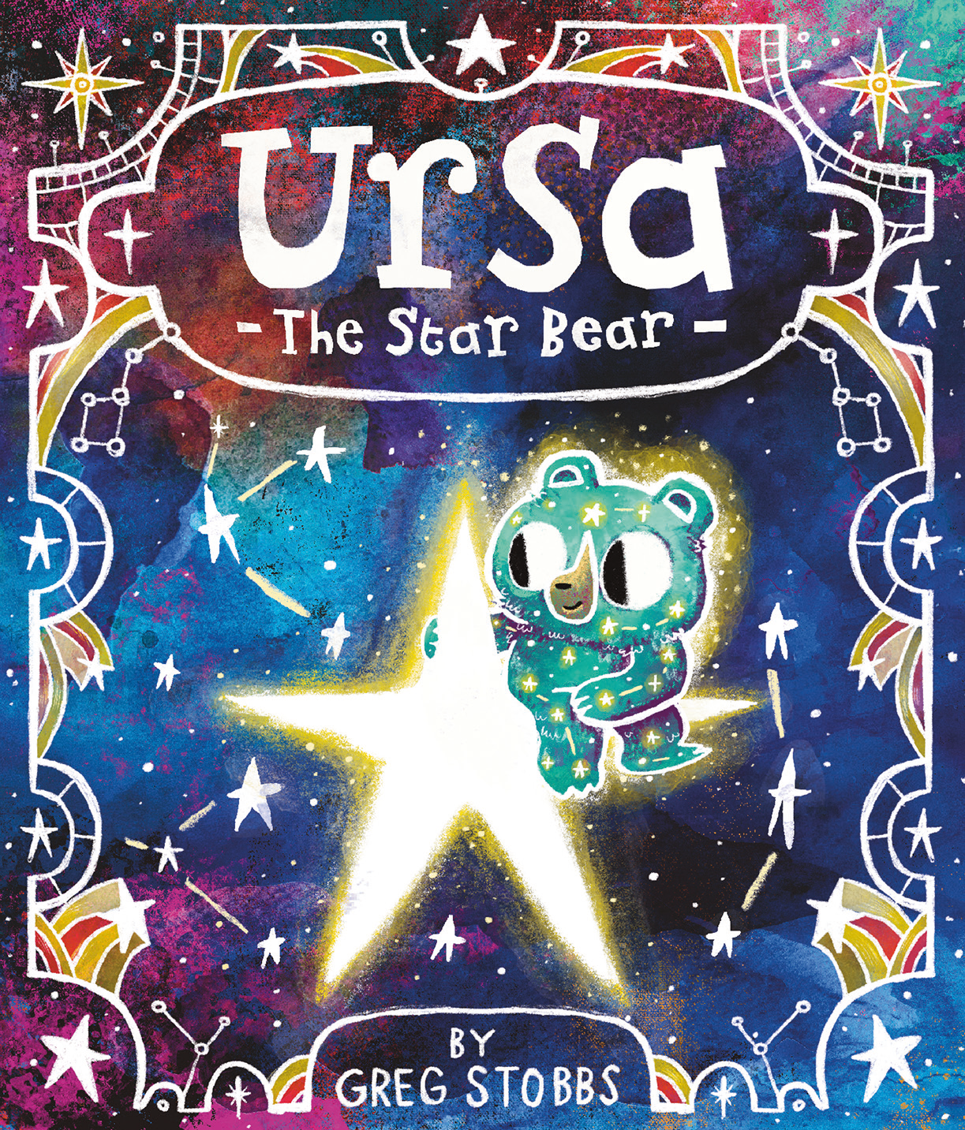
中文书名：《星之熊乌尔萨》
英文书名：Ursa: The Star Bear
作 者：Greg Stobbs
出 版 社：OUP
代理公司：OUP/ANA
页 数：32页
出版时间：2027年4月
代理地区：中国大陆、台湾
审读资料：电子稿
类 型：故事绘本

- 一个关于犯错以及学会接受他人帮助的现代寓言
- 赞颂玩耍在亲子关系中建立纽带的力量
- Greg Stobbs对乌尔萨夜晚世界的精美插画将深深吸引读者
“格雷格·斯托布斯的书在视觉上令人惊艳，也为那些感到不被接纳的孩子提供了真正的慰藉。我非常喜欢！”——畅销书《越冬》(Wintering)作者Katherine May

内容简介：

一个关于一只名叫乌尔萨、由夜空构成的小熊的宇宙故事，出自《云之男孩》(Cloud Boy)创作者之手。

确保每一颗星星都在它应在的位置，是大熊和乌尔萨的职责。

但乌尔萨很难保持静止。当大熊在夜里打着呼噜时，乌尔萨开始坐立不安、扭动、跳来跳去……直到她的屁股撞到了一颗星星，把它猛地撞飞到了太空之中。乌尔萨出发去找回这颗星星，却不小心撞进了星座，把它们撞得四散飞离。

看到自己造成的混乱，乌尔萨感到非常难过，并下定决心要在黎明之前把所有星星都放回原位。在地球上的动物们的帮助下，乌尔萨四处寻找，直到她找回所有星星，并把它们放回正确的位置。

乌尔萨对是否要告诉大熊发生了什么感到紧张，但大熊安慰她说，每个人都会犯错。乌尔萨能够把所有星星重新放好，已经做得非常棒了，但下次她可以向大熊寻求帮助。大熊也为自己没有抽出时间一起玩耍而道歉，并开始扭动、抛接玩耍起来，直到他不小心撞到一颗星星……把它也猛地撞飞到了太空之中！

如果你看到流星，你就会知道，在那深邃而神奇的宇宙黑暗之中，大熊和乌尔萨正在玩耍！

《星之熊乌尔萨》是一本关于为“玩耍”留出时间的书。故事设定在一个色彩丰富而深邃的夜空中，所有星座都生活在那里，永不移动，保持秩序，以便地面上的人们能够借此导航。乌尔萨很难对反复进行、确保每颗星星都在正确位置的工作保持兴趣。最终她失去了耐心，弄得一团糟。但在一群不断壮大的朋友的帮助下，乌尔萨找到了既能让一切恢复正常、又能享受乐趣的方法。

作者简介：


格雷格·斯托布斯(Greg Stobbs)是一位来自英国东南部的插画家、街头艺术家和兼职讲师。他曾在国际范围内参与多种项目，从装置艺术到互动艺术作品。2020年，格雷格为BBC学龄前频道CBeebies的圣诞哑剧创作了插画数字背景。他的首部图画书《别问那条龙》(Don’t Ask the Dragon)（由诗人Lemn Sissay创作）于2022年出版。格雷格喜欢创作跨越纯艺术、街头艺术与儿童图书插画界限的作品。他也是Robert Tregoning所著《乌鸦在下方看见了什么》(What the Crow Saw Below)的插画家。

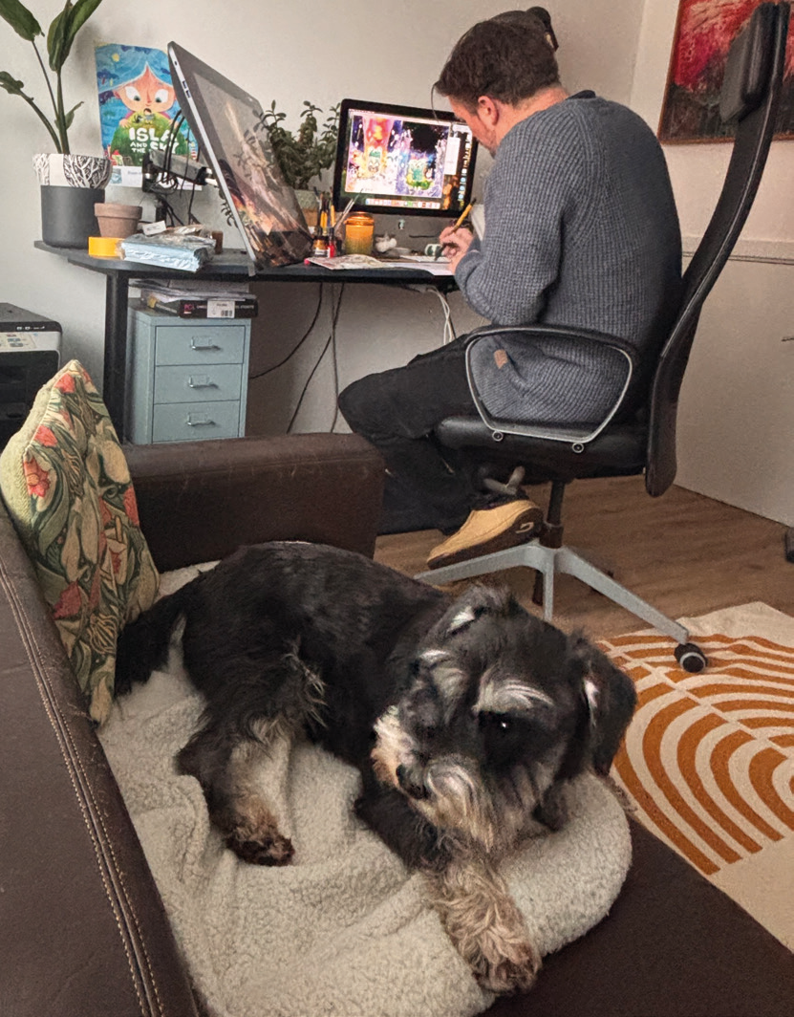

内页插图：
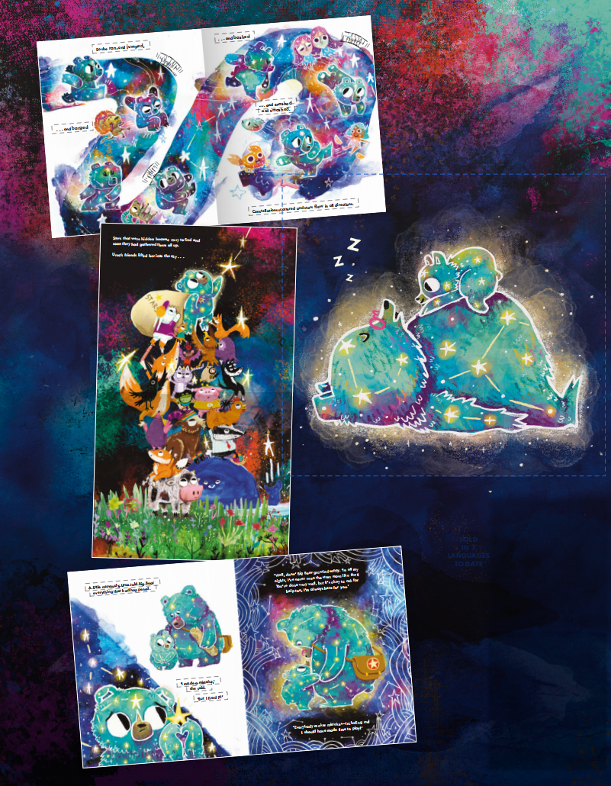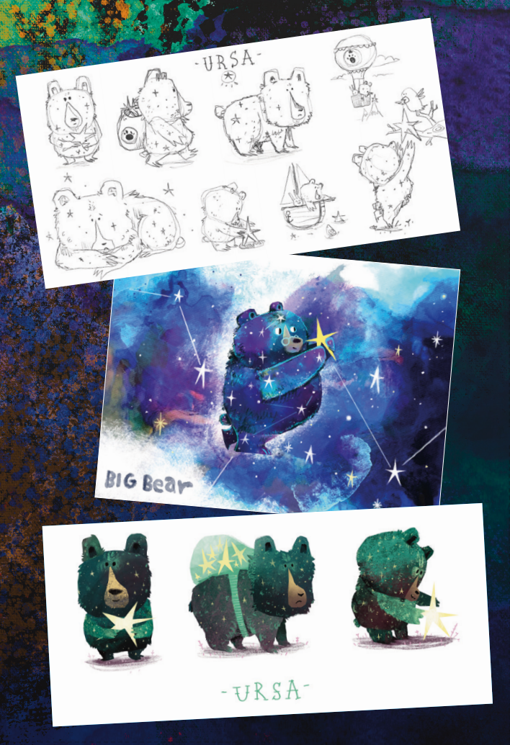

请将反馈信息发至：版权负责人
Email：Rights@nurnberg.com.cn
安德鲁·纳伯格联合国际有限公司北京代表处
北京市海淀区中关村大街甲59号中国人民大学文化大厦1705室, 邮编：100872
电话：010-82504106, 传真：010-82504200
公司网址：http://www.nurnberg.com.cn
书目下载：http://www.nurnberg.com.cn/booklist_zh/list.aspx
书讯浏览：http://www.nurnberg.com.cn/book/book.aspx
视频推荐：http://www.nurnberg.com.cn/video/video.aspx
豆瓣小站：http://site.douban.com/110577/
新浪微博：安德鲁纳伯格公司的微博_微博 (weibo.com)
微信订阅号：安德鲁纳伯格联合国际北京代表处

